SeniAngel – SOS tlačítko
- lze nosit na krku nebo v kapsičce
- v tlačítku je zabudován také pádový senzor
- je voděodolné, může i do sprchy
- napojení na příjemce nouzových SMS zpráv (rodina, sousedé, pečovatelky, …)
- fungování na principu mobilního telefonu – dokupování ,,kreditu“, nabíjení ve stojánku
- dodání ve čtyřech možných barvách – zelená, modrá, růžová, černá
- kontrola kapacity baterie formou SMS zpráv

Zapůjčení tlačítka 50,- /měsíc.
Aktivační kupón („kredit“) 2.400,- Kč/6 měsíců.
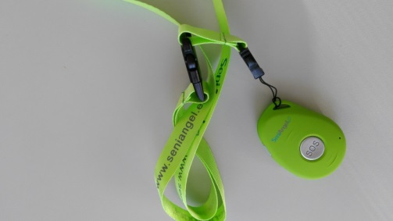
- Přivolání pomoci:
SOS
- majitel tlačítka zmáčkne znak a přidrží ho cca 3 vteřiny
- tlačítko zavibruje a ozve se zvukový signál („pípnutí tlačítka“)
- do 4 minut všechna zadaná telefonní čísla v systému obdrží SMS o zmáčknutí tlačítka nebo pádu majitele
- příjemce SMS může zpětně zavolat na zobrazené číslo a je automaticky spojen s majitelem tlačítka (majitel nic nezvedá, nic nemačká) – dojde k automatické komunikaci mezi příjemcem SMS a majitelem tlačítka

